Содержание

Введение
- Принципы деления электромашин
- Особенности электрических машин малой мощности
2.1 Виды ЭМММ, их функциональное назначение и основные области применения
- Шаговый двигатель
3.1 Классификация шаговых двигателей
3.2 Режимы работы шаговых двигателей
  - Применение
Заключение
Список используемой литературы
Приложение 1
Приложение 2
Введение

Электрические машины являются основными элементами электрических установок. Они используются как источники (генераторы) электрической энергии, как двигатели, чтобы приводить в движение самые разнообразные рабочие механизмы на заводах и фабриках, в сельском хозяйстве, на строительных работах и т. д.
Электрические машины, предназначенные для преобразования механической энергии в электрическую, называются генераторами; электрические машины, предназначенные для обратного преобразования электрической энергии в механическую, называются двигателями.
Электрические машины применяются также для преобразования рода тока (например, переменного тока в постоянный), частоты и числа фаз переменного тока, постоянного тока одного напряжения в постоянный ток другого напряжения. Такие машины называются электромашинными преобразователями.
Электрическая машина имеет две основные части — вращающуюся, называемую ротором, и неподвижную, называемую статором (рис. 1).

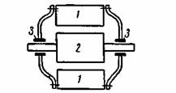
Рис. 1. Обычная конструктивная схема электрической машины,
1 — статор; 2 — ротор; 3 — подшипники.
1. ПРИНЦИПЫ ДЕЛЕНИЯ ЭЛЕКТРОМАШИН

Классификация электрических машин по мощности:
Машины большой мощности: | Машины средней мощности: | К машинам малой мощности относятся электрические машины, не входящие в первые две группы:
- коллекторные машины мощностью более 200 кВт;  - синхронные генераторы мощностью более 100 кВт;  - синхронные двигатели мощностью более 200 кВт;  - асинхронные двигатели мощностью более 100 кВт при напряжении более 1000 В. | - коллекторные машины мощностью 1 200 кВт;  - синхронные генераторы мощностью до 100 кВт, в том числе высокоскоростные мощностью до 200 кВт;  - асинхронные двигатели мощностью 1 200 кВт;  - асинхронные машины мощностью 1 400 кВт при напряжении до 1000 В, в том числе двигатели единых серий от 0,25 кВт. | - двигатели постоянного тока коллекторные и универсальные;  - асинхронные двигатели, синхронные двигатели и др.

По принципам создания вращающего момента электрические машины делятся на синхронные, асинхронные и постоянного тока.
В синхронных машинах частота вращения вала синхронизирована с частотой вращения электромагнитного поля, создающего вращающий момент. В синхронной машине поле возбуждения создается обмоткой, расположенной на роторе и питающейся постоянным током. Обмотка статора соединяется с сетью переменного тока. Обращенная схема, когда обмотка возбуждения расположена на статоре, встречается редко. В синхронной машине обмотка, в которой индуцируется ЭДС и протекает ток нагрузки, называется обмоткой якоря, а часть машины с этой обмоткой называется якорем. Часть машины, на которой расположена обмотка возбуждения, называется индуктором. Синхронные машины применяются в качестве генераторов и двигателей.
Условием работы асинхронной машины является неравенство частот вращения электромагнитного поля статора и ротора, что собственно и создает силы, приводящие в движение электрические машины. В асинхронной машине поле создается в обмотке статора и взаимодействует с током, наводимым в обмотке ротора. Среди асинхронных машин коллекторными являются однофазные двигатели малой мощности. Асинхронные машины применяются в основном в качестве двигателей.
Главной особенностью машины постоянного тока является наличие коллектора и скользящего контакта между обмоткой якоря и внешней электрической цепью. Машина постоянного тока по своему конструктивному выполнению сходна с обращенной синхронной машиной, у которой обмотка якоря расположена на роторе, а обмотка возбуждения - на статоре. Благодаря своим хорошим регулировочным свойствам двигатели постоянного тока нашли широкое распространение в промышленности. Они могут работать в качестве и генераторов и двигателей.
Рассмотрим самые распространенные электромашины- машины малой мощности.
2. ОСОБЕННОСТИ ЭЛЕКТРИЧЕСКИХ МАШИН МАЛОЙ МОЩНОСТИ

Электрические машины мощностью до 1 кВт, получившие название электрических машин малой мощности (ЭМММ), вследствие своей специфичности выделены в классификаторах промышленной продукции в отдельную группу.
Электрические машины малой мощности отличаются от электрических машин средней и большой мощности не только массовостью производства и применения, но, главным образом, существенно большим многообразием выполняемых функций и конструктивных исполнений, особенностями применения и эксплуатации. Они выполняют задачи не только преобразования электрической энергии в механическую или электрического сигнала в механическую величину (угол, угловую частоту, момент), но и обратного преобразования механической величины в электрический сигнал по определенной функциональной зависимости. Электрические машины малой мощности оказывают существенное влияние на надежность и на функциональные характеристики систем автоматики и радиоэлектронной аппаратуры, в частности на точность и быстродействие.

2.1 Виды ЭМММ, их функциональное назначение и основные области применения (см. Приложение 1, 2)
3. ШАГОВЫЙ ДВИГАТЕЛЬ

Шаговый двигатель (рис.3) – это электромеханичское устройство, которое преобразует электрические импульсы в дискретные механические перемещения. Так, пожалуй, можно дать строгое определение.

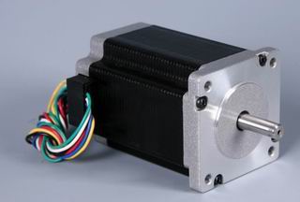
Рис.3 Шаговый двигатель

Шаговые двигатели обладают некоторыми уникальными свойствами, что делает порой их исключительно удобными для применения или даже незаменимыми.
Угол поворота ротора определяется числом импульсов, которые поданы на двигатель двигатель обеспечивает полный момент в режиме остановки (если обмотки запитаны) прецизионное позиционирование и повторяемость. Хорошие шаговые двигатели имеют точность 3-5% от величины шага. Эта ошибка не накапливается от шага к шагу возможность быстрого старта/остановки/реверсирования высокая надежность, связанная с отсутствием щеток, срок службы шагового двигателя фактически определяется сроком службы подшипников однозначная зависимость положения от входных импульсов обеспечивает позиционирование без обратной связи возможность получения очень низких скоростей вращения для нагрузки, присоединенной непосредственно к валу двигателя без промежуточного редуктора может быть перекрыт довольно большой диапазон скоростей, скорость пропорциональна частоте входных импульсов. Однако существуют и отрицательные свойства:
- шаговым двигателем присуще явление резонанса
- возможна потеря контроля положения ввиду работы без обратной связи
- потребление энергии не уменьшается даже без нагрузки
- затруднена работа на высоких скоростях
- невысокая удельная мощность
- относительно сложная схема управления

  - Классификация шаговых двигателей

В зависимости от конфигурации обмоток двигатели делятся:
- Биполярный - имеет четыре выхода, содержит в себе две обмотки(а).
- Униполярный - имеет шесть выходов. Содержит в себе две обмотки, но каждая обмотка имеет отвод из середины (б).
- Четырехобмоточный - имеет четыре независимые обмотки. По сути дела представляет собой тот же униполярник, только обмотки его разделены (в).

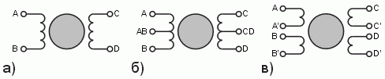

В зависимости от типа электронного коммутатора управление шаговым двигателем может быть: однополярным или разнополярным; симметричным или несимметричным; ·потенциальным или импульсным. При однополярном управлении напряжение каждой фазе изменяется от 0 до +U, а при разнополярном – от -U до +U. Управление называется симметричным, если в каждом такте коммутации задействуется одинаковое число обмоток, и несимметричным – если разное.

3.2 Режимы работы шаговых двигателей

Характер движения ротора шагового двигателя определяется частотой и характером изменения управляющих импульсов. В зависимости от этого различают следующие режимы работы шаговых двигателей: статический; квазистатический; установившейся; переходный.
Статический:
Реализуется, когда по обмоткам протекает постоянный ток, создающий неподвижное поле.
Характеризуется статическим синхронизирующим моментом стремящимся возвратить ротор в первоначальное положение. ( Режим удержания ). Основной характеристикой этого режима является зависимость статического синхронизирующего момента от угла рассогласования M = f(q).
Квазистатический:
Режим отработки единичных шагов. Характерен тем что все переходные, обычно колебательные, процессы заканчиваются перед началом следующего шага. Частота шагов в этом режиме ограничена временем затухания колебаний. Повысить её можно введением дополнительных устройств. (Применяется там, где подобные колебания недопустимы.)
Установившиеся режимы:
Режим, соответствующий постоянной частоте следования управляющих импульсов. При частоте управляющих импульсов f1, меньшей частоты собственны колебаний двигателя f0, движение ротора носит колебательный характер, что увеличивает динамическую ошибку при отработке заданного перемещения. При малых возмущениях частота собственных колебаний ротора где Mmax – максимальный статический синхронизирующий момент; Jp ,Jн- момент инерции ротора и нагрузки, приведенные к валу двигателя; р –число пар полюсов. При значительных возмущениях При частоте управляющих импульсов f1 = f0/k, где k – целое число, возникает явление электромеханического резонанса, которое при слабом демпфировании колебаний может привести к нарушению нормального движения ротора и выпадению его из синхронизма. При f1> f0 имеют место вынужденные колебания с частотой управляющих импульсов; амплитуда их монотонно уменьшается с увеличением частоты. Для устойчивой работы шагового двигателя необходимо, чтобы

Mн/Mmax < 0,3 - 0,5, a Jн/Jp <1 -2.

Переходные режимы:
Это основной эксплуатационный режим работы шагового двигателя. Он включает в себя пуск, реверс, торможение, переход с одной управляющей частоты на другую. Физические процессы в переходных режимах определяются как параметрами двигателя и его нагрузки, так и начальными условиями, при которых начинается переходный процесс. Основное требование к шаговому двигателю в переходных режимах заключается в отсутствии потери шага, т.е. сохранение синхронизма при любом характере изменения управляющих импульсов. Пуск шагового двигателя осуществляется из неподвижного положения ротора, которое он занимает при установившихся значениях токов в обмотках, путем скачкообразного увеличения частоты управляющих импульсов от нуля до рабочей. При этом ротор вначале отстает от поля, затем, ускорясь, достигает частоты вращения поля, опережает его и вследствие отрицательного синхронизирующего момента снова замедляет свое движение. Вследствие демпфирования колебания скорости вращения быстро затухают, наступает установившийся режим.
Максимальная частота управляющих импульсов, при которой возможен пуск без потери шага, называется частотой приемистости fпр. Частота приемистости растет с увеличением максимального синхронизирующего момента, уменьшением шага, снижением постоянной времени обмоток, нагрузки и момента инерции. Для современных ШД fпр = 100-1000 Гц. Торможение шагового двигателя осуществляется скачкообразным снижение частоты управляющих импульсов от рабочего значения до нуля. Предельная частота, при которой ротор останавливается без потери шага, как правило, выше частоты приемистости, что объясняется внутренним демпфированием – электромагнитным тормозным моментом, моментом сопротивления нагрузки и трением в опорах. Реверс шагового двигателя производится путем изменения последовательности коммутации токов в обмотках, приводящего к изменению направления вращения магнитного поля на обратное. Предельная частота управляющих импульсов, при которой реализуется реверс без потери шага, всегда меньше частоты приемистости и составляет (0,2-0,5)fпр.

  - Применение

Шаговые электродвигатели применяются в приводах машин и механизмов, работающих в старт-стопном режиме, или в приводах непрерывного движения, где управляющее воздействие задается последовательностью электрических импульсов, например, в станках с ЧПУ. В отличие от сервоприводов, шаговые приводы позволяют получать точное позиционирование без использования обратной связи от датчиков вращения.
Главное преимущество шаговых приводов — низкая цена, в среднем в 1,5-2 раза дешевле сервоприводов. Шаговый привод как недорогая альтернатива сервоприводу наилучшим образом подходит для автоматизации отдельных узлов и систем, где не требуется высокая динамика.
Заключение

Электрические машины малой мощности имеют, как правило, закрытое конструктивное исполнение, рассчитанное на работу в любом положении в пространстве, длительные сроки сохраняемости. Конструкция этих машин и специфика их применения в аппаратуре исключают возможность их ремонта в процессе эксплуатации. Все ЭМММ рассчитаны на работу в условиях воздействия жесткого комплекса внешних факторов (механических, климатических и др.). Они отличаются повышенной надежностью, обеспечивающейся специальной технологией изготовления и системой контроля качества.
Особенностью применения ЭМММ в аппаратуре является то, что они, как правило, не дублируются, замена их требует весьма трудоемких операций, связанных с регулировкой механических соединений и электромеханических параметров.
Системы параметров и характеристик большинства видов ЭМММ обладают существенными особенностями по сравнению с системами параметров машин средней и большой мощности, что обусловлено в основном спецификой назначения и функционирования ЭМММ. Приводятся данные, наиболее важные для потребителей машин: электрические и электромеханические параметры, характеризующие функциональные свойства различных видов машин; данные о стойкости ЭМММ к воздействию основных механических и климатических факторов, имеющих место в эксплуатации; габаритные и установочно-присоединительные размеры, масса, число фаз, схемы включения.
Список используемой литературы

  - Кацман М.М. « Электрические машины. Учебник», М., 2003 г.
  - Брускин Д.Э., Зорохович А.Е., Хвостов В.С. Электрические машины: Учебник для вузов. М.: Высшая школа, 1987.
  - Ермолин Н.П. Электрические машины малой мощности. – М.: Высшая школа, 1961. – 503 с.
  - Карпенко Б. К Шаговые электродвигатели. М.: 1990
  - Ратмиров В. А., Ивоботенко Б. А. Шаговые двигатели для систем автоматического управления М.: 1962.
  - www. wikipedia.ru
Приложение 1

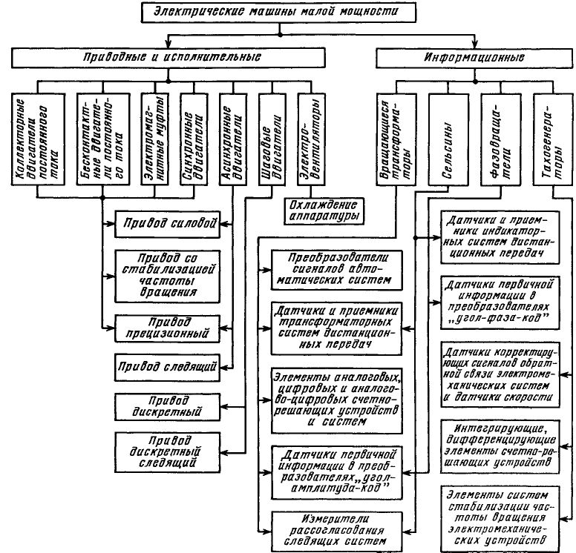
Рис. 2. Виды и функциональное назначение электрических машин малой мощности
Приложение 2

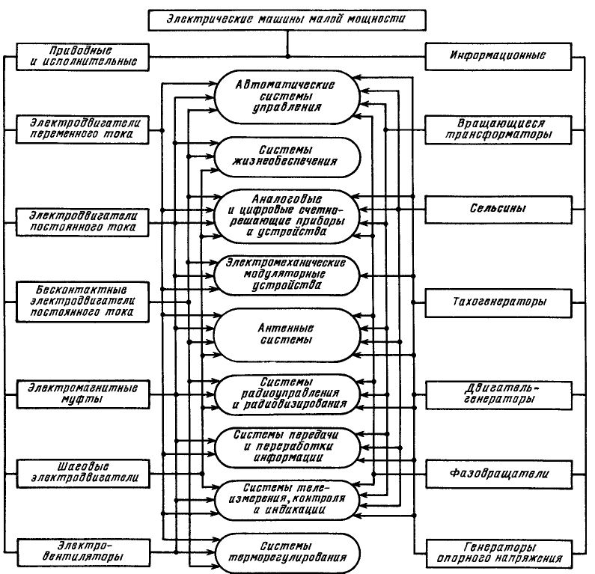
Рис. 2.1. Основные области применения электрических машин малой мощности

Глоссарий.ru.Словарь по естественным наукам:Электрическая машина.
(Материал из Википедии.) Ша́говый электродви́гатель — это синхронный бесщёточный электродвигатель с несколькими обмотками, в котором ток подаваемый в одну из обмоток статора вызывает фиксацию ротора. Последовательная активация обмоток двигателя вызывает дискретные угловые перемещения (шаги) ротора.

